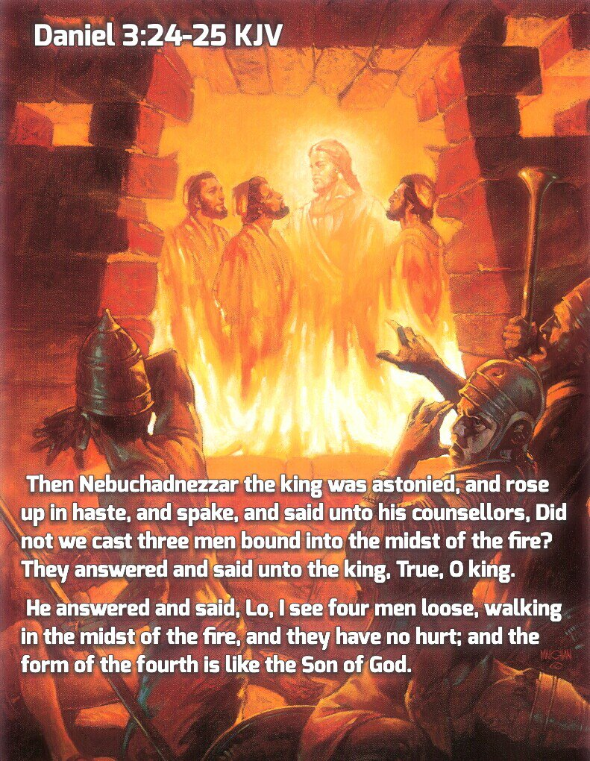2024－30基督教
士林錫安堂週報
主後2024年7月28日
創立：Since August 19, 1983
士林區福國路94號2樓、3樓
辦公室：94號3樓
(捷運淡水線芝山站1號出口旁)
電話：(02) 2835-6570 影音書房：(02) 2837-6049
網站：www.slzion.org.tw 電子郵件：slzion@ms41.hinet.net
奉獻資料（歡迎以轉帳方式奉獻）：
郵政劃撥：15166961 戶名：士林錫安堂
台灣土地銀行(005)士林分行(0094)
帳號：009005169817 戶名：財團法人台北市基督教士林錫安堂
牧師：曹力中2835-6570、劉秀慧2838-1697 lizong@ms10.hinet.net
《關於星期天上午的聚會》
- 星期天上午聚會，二樓兩邊、三樓二邊，共四個會堂；若您帶小小孩來，怕吵別人，942、962、944都有親子室。
- 若您帶可以去上主日學的孩童來，請一起詩歌敬拜，講道之前約10:50左右，主日學老師將帶孩子到各班教室上課（在七、八、九樓）。12:30孩子會回到2-4樓，若您需要先離開，可提早去帶孩子。
- 若想找到喜歡的座位，您需要早一點到。除了有特別需要之外，請儘量不要幫別人佔位子。
《給新朋友的話》
- 無論您是路過，是來看一看，或是想長期跟我們一起聚會，都熱誠地歡迎您！
- 今天的聚會有溫馨美妙的詩歌，對上帝發出歡欣的讚美，有聆聽內心聲音的靜默，有豐盛生命的真理饗宴，以及能改變生命的祈禱與追求。
- 歡迎填寫留名卡，留下您的個人小檔案，讓我們能繼續跟您有交誼。若您有任何需要，也請當面或寫下來告訴我們。
《聚會時間表》
主日 | 10:00-12:30  國語禮拜 | 目前使用二樓、三樓共四個會堂  本週：但以理書06曹力中牧師  下週：得勝凱歌06劉秀慧牧師
主日 | 10:00-12:30 | 兒童主日學，升班典禮，944會堂
主日 | 13:30-15:30 | 社區佈道（戶外抽抽樂7-8月暫停舉行）
週二 | 19:30-21:30  查經追求 | 7/30，942會堂，18:30安靜等候主  啟示錄釋義31曹牧師
週三 | 10:00-12:00  年長翠柏團契 | 7/31，962會堂  羅馬書12:1-8
週五19:30-21:30 |  | 8/2禱告會，942會堂，18:30安靜等候主
週六 | 14:30-16:10  大專團契 | 8/3，942會堂  好書分享：信徒快樂秘訣第6章  關於信心的難處
週六 | 14:30-16:10  青少年團契 | 清露團契，8/3，962會堂  聚會暫停一次 ～ 父親節前夕
週六 | 19:00-21:00  社青團契 | 慕溪團契，8/3，942會堂  撒迦利亞書31
週六 | 不定時 | 家庭團契 | 地點不定

- 建議大家常常戴上口罩，有任何症狀，也請暫時留在家裡看直播聚會。
- 主日聚會結束後，書房開放（962會堂右前方）。
每週一書：《屬天子民的爭戰》（以琳出版）作者綜觀整本聖經來講論屬靈爭戰，還不時引用孫子兵法，闡述屬靈爭戰的本質、真理與終極目標，有一些地方與時下靈恩運動裡流行的屬靈爭戰教導有別；您要不要買一本來研讀，讓它引導我們前往得應許之地為業？

- 教會正在整修943會堂，雖尚未完工，但清一清，還是開放前半部會堂，可以在那裡參加聚會，但請不要踏足前方平台，以及右側還堆放雜物的地方。
- 本週主日7/28是主日學升班典禮，使用944會堂；所以主日聚會只開放942、962、963、943四間會堂。
- 7月22-31日大專團契有13位大專生與輔導，前往柬埔寨Pursat聖山作短期宣教，與國際關懷協會合作，請記得在禱告中記念。
- 下週是聖餐主日，若您在家裡看直播聚會，建議您預先去買蘇打餅乾，以及葡萄汁，在家裡跟大夥兒一起擘餅。每個會堂的弟兄姐妹，請儘量從兩側到前方領取，從中間走道返回座位；施餅杯的同工請同時給餅＋杯。
分  餅  杯 | 942會堂 | 962會堂 | 963會堂 | 943會堂 | 944會堂
分  餅  杯 | 徐翎庭  徐心柔 | 王薇安  王佳音 | 謝心潔 | 劉茗玥  沈 璇 | 許喜萌  戴心蓓


- 113/8/18/日/13:30~15:30/第三週社區關懷服務，主題是「生產教育課程」，高美玲教授主講，對象是準父母，歡迎準父母報名，地點在教會962會堂。報名連結如下：
https://forms.gle/vp9QUJuM2genZZKf6
或掃描QRCode報名參加

7/28主日上午10:00的直播連結：
https://youtube.com/live/VMMDIOjTJ8Q
7/30週二晚上07:30的直播連結：
https://youtube.com/live/uEyMvl5PfHA

《本週＋下週服事輪值表》
 | 7/28主日 | 7/30週二 | 8/4主日
音控 | 楊恩霖 游玉鈴 | 游玉鈴 黃怡真 | 胡恩宣 江文凱
助唱 | 胡志強 邱蕙慧 張麗芳 | 譚 永 張麗芳 | 楊 雯 王慶生 游玉鈴
招待 | 白牧群 陳瑛玲 徐心柔 | 陳瑛玲 巫靜宜 | 劉銘忠 王佳音 劉茗玥
書房 | 12:20~13:00廖婉孜 | 平時：林純如 | 12:20~13:00林秀雯

- 8/15（四）08:30-19:00清露團契戶外活動【FUN水一夏】
活動地點：六福水樂園
集合地點：捷運文湖線松山機場站1號出口
對象：小六升國一～高三應屆畢業生
報名費：300元（新朋友、7-9月壽星免費），午餐自理或自備
報名方式：填寫紙本報名表（正堂進門處矮櫃上），須經家長簽名（保險用），連同報名費交給佳音姐。8/3（本週六）報名截止。
歡迎國、高中生參加～如有問題，請聯繫輔導王佳音0918-190-257、劉茗玥0918-815-053、程皓遠0985-856-37

- 8/17（六）大專團契有鶯歌一日遊，報名費350元，歡迎大專生參加，即日起開放報名，8/3（本週六）23:59報名截止，且8/10後退報名不退費。
報名聯絡人：沈筠0975665967。
https://forms.gle/cjsgFNcWtwpP5VNXA

